РАБОТА СПЕЦИАЛИСТА ПО РЕАБИЛИТАЦИИ НА ДОМУ  1. Оценка условий и возможностей  • Осматривает квартиру/дом → чтобы понять , где ребёнку безопасно, удобно и как адаптировать пространство под его нужды.  • Оценивает текущие навыки (движение, речь , быт, общение) → чтобы выявить сильные стороны ребёнка и зоны, требующие поддержки.  • Составляет индивидуальный план занятий - → чтобы реабилитация была чёткой, регулярной и вела к конкретным, измеримым целям.  2. Практические занятия с ребёнком  • Проводит игровую и развивающую реабилитацию → чтобы развивать моторику, координацию, речь и мышление в привычной, спокойной обстановке.  • Подбирает посильные упражнения → чтобы ребёнок занимался без стресса и переутомления, постепенно повышая нагрузку.  • Фиксирует успехи и трудности.  3. Обучение и поддержка семьи  • Показывает простые приёмы реабилитации и ухода → чтобы родители могли уверенно заниматься с ребёнком каждый день , даже в отсутствие специалиста.  • Рекомендует адаптацию быта (безопасные зоны, удобная расстановка мебели, вспомогательные предметы) → чтобы ребёнок мог самостоятельно двигаться, играть и учиться бытовым навыкам.  • Консультирует и эмоционально поддерживает →чтобы снять тревогу, ответить на вопросы и помочь семье почувствовать опору и уверенность.  4. Контроль и взаимодействие  • Ведёт дневник наблюдений. |  | МЫ ЖДЁМ ВАС!  Контактная информация:  📍 Адрес:  662050, Красноярский край,  Козульский район, пгт. Козулька,  Лесной переулок, дом 4  Режим работы:  Понедельник — Пятница  с 9:00 до 18:00  📞 Телефон: +7 (391) 542-14-24  📧 Email: kkcso@mail.ru  🌐 Сайт: kcson-koz.ru  📱 Мы ВКонтакте: vk.com/public199461184  Учредитель:  Министерство социальной политики  Красноярского края  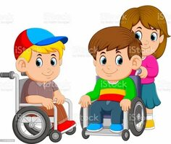 |  | КГБУ СО "КЦСОН" "Козульский"  Социально-реабилитационное отделение для граждан пожилого возраста, инвалидов и детей с ограниченными возможностями  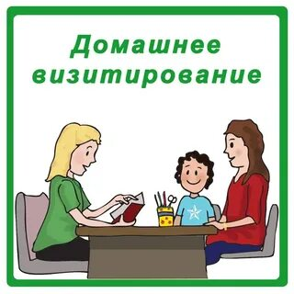  Козулька 2026г

О НАШЕМ ОТДЕЛЕНИИ  Социально-реабилитационное отделение для граждан пожилого возраста, инвалидов и детей с ограниченными возможностями КГБУ СО "КЦСОН" "Козульский" — это центр комплексной поддержки и реабилитации.  Наша миссия: Создание условий для максимальной социальной адаптации детей с ограниченными возможностями здоровья, развитие их потенциала и улучшение качества жизни.  Мы помогаем детям:  - от 3 до 18 лет с инвалидностью и ОВЗ  - получить необходимые реабилитационные услуги  - развить социальные навыки  - интегрироваться в общество  - раскрыть творческий потенциал  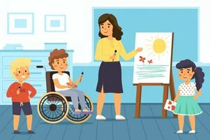 |  | ВИЗИТИРОВАНИЕ ДЕТЕЙ НА ДОМУ-  это регулярные посещения детей специалистами отделения на дому для:  - оценки условий проживания  - выявления потребностей в реабилитации  - оказания своевременной помощи  - мониторинга эффективности реабилитации  👥 Кто посещает семьи?  - Специалисты отделения:  - Социальный работник  - Психолог  - Специалист по социальной работе  - Педагог-дефектолог (при необходимости)  📋 Цели визитирования:  ✅ Оценка социально-бытовых условий  ✅ Выявление потребностей в услугах  ✅ Информирование о доступных услугах  ✅ Помощь в оформлении документов  ✅ Психологическая поддержка семьи  ✅ Консультирование по вопросам реабилитации  ✅ Сопровождение в процессе адаптации  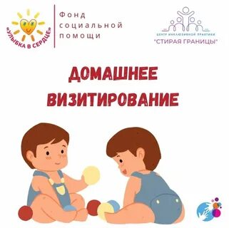 |  | КАК ПОЛУЧИТЬ УСЛУГИ?  Шаг 1: Обратитесь в центр  - Лично по адресу: пгт. Козулька, Лесной пер., д. 4  - По телефону: +7 (391) 542-14-24  - По электронной почте: kkcso@mail.ru  - Через портал Госуслуг  Шаг 2: Предоставьте документы:  - Заявление на получение социальных услуг  - Паспорт законного представителя  - Свидетельство о рождении ребёнка(паспорт)  - Документ, подтверждающий инвалидность (справка МСЭ, ИПРА)  - СНИЛС ребёнка и представителя  - Справка о наличии противопоказаний к обслуживанию (ф.202)  Шаг 3: Получите консультацию специалиста  Шаг 4: Начните получать услуги!  ВАЖНО!  Услуги оказываются БЕСПЛАТНО  